

**آزمایشگاه سخت‌افزار**

**گزارش پایانی پروژه**

**لاجیک آنالیزر و تستر دیجیتال**

استاد: دکتر اجلالی

تیم شماره ۷ - اعضای تیم:

مهرداد صابری - ۹۷۱۱۰۱۳۳

محمد مهدوی - ۹۷۱۱۰۲۲۸

مسیح اسکندر – ۹۷۱۰۵۷۳۶

فهرست

۱ مقدمه و معرفی محصول 3

۲ ساختار پیاده‌سازی محصول 4

۳ قطعات استفاده شده 5

۴ برنامه آردوینو 5

۵ برنامه پایتون لاجیک آنالایزر 8

۶ برنامه پایتون تستر دیجیتال 16

۷ جمع‌بندی 20

# ۱ مقدمه و معرفی محصول

در طول این پروژه، ما یک لاجیک آنالایزر نرم‌افزاری و تستر دیجیتال را طراحی کردیم و آن را توسعه دادیم. این محصول مطابق اسمش از دو ماژول اصلی لاجیک آنالایزر و تستر دیجیتال تشکیل شده است.

در ماژول لاجیک آنالایزر نرم‌افزاری، ما سیستمی مبتنی بر یک بورد آردوینو را توسعه داده‌ایم که می‌تواند ۱۶ ورودی سیگنال دیجیتال را در قسمت سخت‌افزاری دریافت کند، سیگنال‌ها را به یک رایانه متصل به قسمت سخت‌افزاری از طریق پورت سریال ارسال کند و نمودار آن‌ها را در بستری نرم‌افزاری زنده نمایش دهد. در نرم‌افزار طراحی شده، ۱۶ سیگنال در یک رابط گرافیکی همزمان به کاربر نمایش داده می‌شوند، و قابلیت‌های مختلفی وجود دارند که به کاربر اجازه تغییر نمایش سیگنال‌ها را می‌دهد. اولا، کاربر می‌تواند در رابط گرافیکی مشخص کند که کدام سیگنال‌ها را می‌خواهد نمایش دهد و هر سیگنال را به صورت جدا پنهان یا نمایان کند. یک ویژگی دیگر نرم‌افزار این است که در آن کاربر می‌تواند سطح زوم روی نمودارها را تغییر دهد و روی نمودارها Zoom in یا Zoom out کند. در کنار این‌ها، نرم‌افزار ما این قابلیت را دارد که هر سیگنال ورودی را در یک فایل روی رایانه ذخیره کند و می‌تواند سیگنال‌های ذخیره شده از قبل را لود کند و دوباره نمایش دهد. نرم‌افزار شامل قابلیت‌های تزئینی‌ای مثل تغییر رنگ نمودارها نیز هست.

ماژول تستر دیجیتال، قسمت دیگر این محصول است که در آن کاربر می‌تواند با استفاده از همان رابط کاربری ماژول آنالایزر، سیگنال‌های دلخواه خود را تعیین کند تا در قسمت سخت‌افزاری به عنوان سیگنال خروجی خروجی داده شوند. برای ایجاد امکان تست ICهای با دو ورودی، سیستم ما از تعیین دو سیگنال خروجی پشتیبانی می‌کند.

مشخصات این سیستم به صورت کلی به صورت زیر است:

|  |  |
| --- | --- |
| میکروکنترلر | ATmega2560 |
| ولتاژ کاری | ۵ ولت |
| ولتاژ ورودی پیشنهادی | ۷-۱۲ ولت |
| تعداد پین‌های دیجیتال ورودی | ۱۶ |
| تعداد پین‌های دیجیتال خروجی | ۲ |
| جریان پین‌های ورودی و خروجی | ۲۰ میلی‌آمپر |
| طول | ۱۰ سانتی‌متر |
| عرض | ۵.۵ سانتی‌متر |
| وزن | ۳۷ گرم |
| نحوه اتصال | کابل USB |

در ادامه‌ی این گزارش به بخش‌های زیر خواهیم پرداخت:

* مقدمه‌ی فنی شامل توضیح ساختار کلی نرم‌افزار، کتابخانه‌ها و قطعات مورد استفاده
* توضیح کد مربوط به بخش‌ آردوینو
* توضیحات لاجیک آنالیزر شامل بخش‌های مختلف این ابزار به همراه عکس از محیط نرم‌افزار
* توضیحات تستر دیجیتال شامل نحوه‌ی کارکرد بخش‌های گرفتن سیگنال در محیط گرافیکی و ارسال آن به آردوینو
* جمع‌بندی نهایی شامل ویدئوی تست‌های انجام‌شده، مقایسه تخمین اولیه قیمت محصول و قیمت نهایی آن، و توضیحات بسته‌بندی محصول

# ۲ ساختار پیاده‌سازی محصول

ساختار محصول آنالایزر و تستر، به صورت کلی از دو بخش سخت‌افزاری و نرم‌افزاری تشکیل شده است. قسمت سخت‌افزاری سیستم، به طور کلی از یک بورد آردوینو مگا تشکیل شده است که از پین‌های ورودی و خروجی دیجیتال آن استفاده می‌شود تا سیگنال‌های ورودی کاربر دریافت و سیگنال‌های خروجی به او تحویل داده شود. در سمت نرم‌افزاری، قسمت عمده سیستم را برنامه سمت رایانه کاربر تشکیل می‌دهد، که با دریافت سیگنال‌ها از آردوینو آن‌ها را در رابط کاربری گرافیکی خود نمایش می‌دهد، و با استفاده از همین رابط کاربری خروجی‌های مورد نظر کاربر را از او می‌گیرد و به سخت‌افزار ارسال می‌کند. علاوه بر این برنامه، برنامه‌ای برای کنترل بورد آردوینو نوشته‌شده است که امکان دریافت ورودی و دادن خروجی را برقرار می‌کند. در شکل 1 شمای کلی این سیستم به صورت تصویری آمده است که اجزای مختلف سیستم و ارتباطات آن‌ها را نشان می‌دهد. در مخزن کد مربوط به این پروژه، فایل برنامه سمت کاربر با نام tester-analyzer.py  و فایل برنامه سمت آردوینو با نام arduino-io-code.ino هر دو در پوشه مربوط به کد نهایی آمده ‌اند.

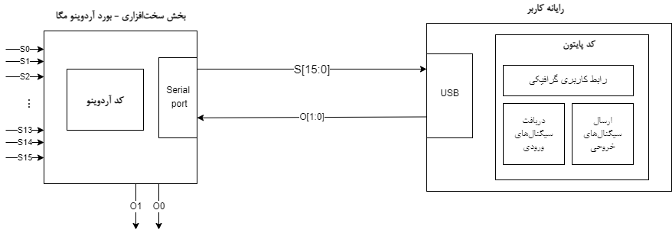

*شکل 1 شمای کلی ارتباطات و اجزای سیستم پیاده‌سازی شده*

برای پیاده‌سازی برنامه سمت کاربر، از زبان برنامه‌نویسی پایتون (Python) استفاده شده‌ است و قسمت‌های مختلف سیستم به صورت تابع‌های مختلف پیاده‌سازی شده‌اند. در این برنامه، از چند کتابخانه آماده پایتون برای کمک به پیاده‌سازی استفاده شده است. یکی از کتابخانه‌های استفاده شده، کتابخانه serial (یا pyserial) است که امکان ارتباط از طریق پورت سریال با دستگاه آردوینو را برقرار می‌کند. یک کتابخانه دیگر که در ساخت این برنامه استفاده شده است، کتابخانه matplotlib است و قسمت pyplot آن است. این کتابخانه با توجه به برقرار کردن امکان نمایش نمودارهای متنوع، برای نمایش نمودارهای سیگنال‌های ورودی دریافتی و سیگنال‌های خروجی ارسالی استفاده می‌شود. در آخر، از کتابخانه tkinter برای ساختن رابط کابری گرافیکی نرم‌افزار استفاده شده است.

در ساختار کد، دو قسمت اصلی سیستم، یعنی بخش آنالایزر و تستر، در کنار هم و با استفاده از المان‌های مختلف یک رابط کاربری گرافیکی پیاده‌سازی شده‌اند، و قسمتی از کد به صورت مشترک مربوط به این دو کارکرد متفاوت است. با وجود اشتراکات کد، در ادامه این دو بخش را به صورت جدا از هم بررسی می‌کنیم.

در ادامه، هر یک از بخش‌های تشکیل‌دهنده سیستم را با جزئیات بیشتر بررسی می‌کنیم.

# ۳ قطعات استفاده شده

همانطور که در بخش قبلی گفته شد، برای پیاده‌سازی سیستم از یک قطعه آردوینو مگا استفاده می‌کنیم. شکل یک نمونه از این قطعه در شکل 2 آمده است. در شکل 3 هم تصویر سیم رابط آمده است که برای اتصال آردوینو به رایانه استفاده می‌شود.

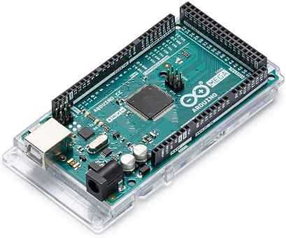

شکل 2 شکل نمونه یک قطعه آردوینو مگا

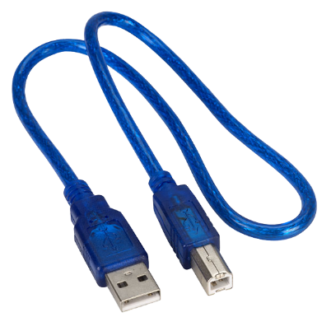

شکل 3 سیم رابط آردوینو و رایانه

علاوه بر این قطعات، از سیم‌ برای اتصال قطعات دیگر به یپن‌های خروجی و ورودی قطعه آردوینو در محصول استفاده می‌شود.

# ۴ برنامه آردوینو

همانطور که در بخش‌های پیشین گفته شد، در سیستم از یک آردوینو مگا برای دریافت ورودی‌ها و خروجی دادن خروجی‌ها استفاده می‌شود که عملکرد این قطعه توسط یک برنامه که روی آن اجرا می‌شود کنترل می‌شود. این کد از دو بخش شروع کار و حلقه اجرایی اصلی تشکیل شده است که در ادامه این بخش‌ها را بررسی می‌کنیم.

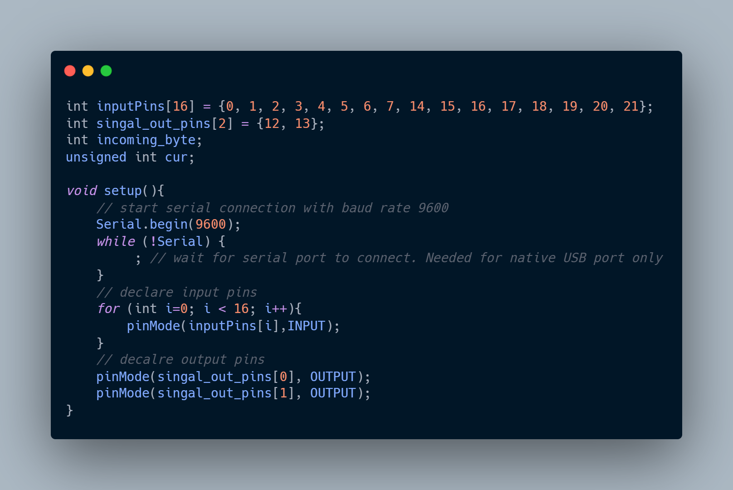

شکل 4 کد مربوط به شروع کار قطعه آردوینو

شکل 4 قطعه‌ای از کد را نشان می‌دهد که مربوط به شروع کار قطعه آردوینو است. همچنین متغیرهای استفاده شده در برنامه در این قسمت تعریف می‌شود. در ابتدای این قطعه کد، تعریف شماره پین‌های دیجیتال آردوینو را داریم که به عنوان پین خروجی یا ورودی در سیستم ما استفاده می‌شوند. در شکل 5 محل قرارگیری پین‌های ورودی و خروجی سیستم آنالایزر و تستر ما بر روی نمای pinout نمایش داده شده است. همانطور که در شکل و کد نشان داده شده است و در مشخصات سیستم گفته شده، از ۱۶ پین دیجیتال آردوینو به عنوان پین ورودی و از ۲ پین دیجیتال به عنوان خروجی استفاده می‌کنیم.

پس از تعریف متغیرهای برنامه در این قطعه کد، قسمت setup را داریم که راه‌اندازی قطعه در این قسمت انجام می‌شود. در این قسمت ارتباط با رایانه از سمت این برنامه با استفاده از Serial برقرار می‌شود. در برقراری ارتباط، عدد ۹۶۰۰ به عنوان نرخ baud مشخص شده است که در برنامه سمت کاربر نیز همین مقدار استفاده شده است. در پایان این قسمت از کد، مد کاری پین‌های مورد استفاده به عنوان خروجی یا ورودی مشخص شده است.

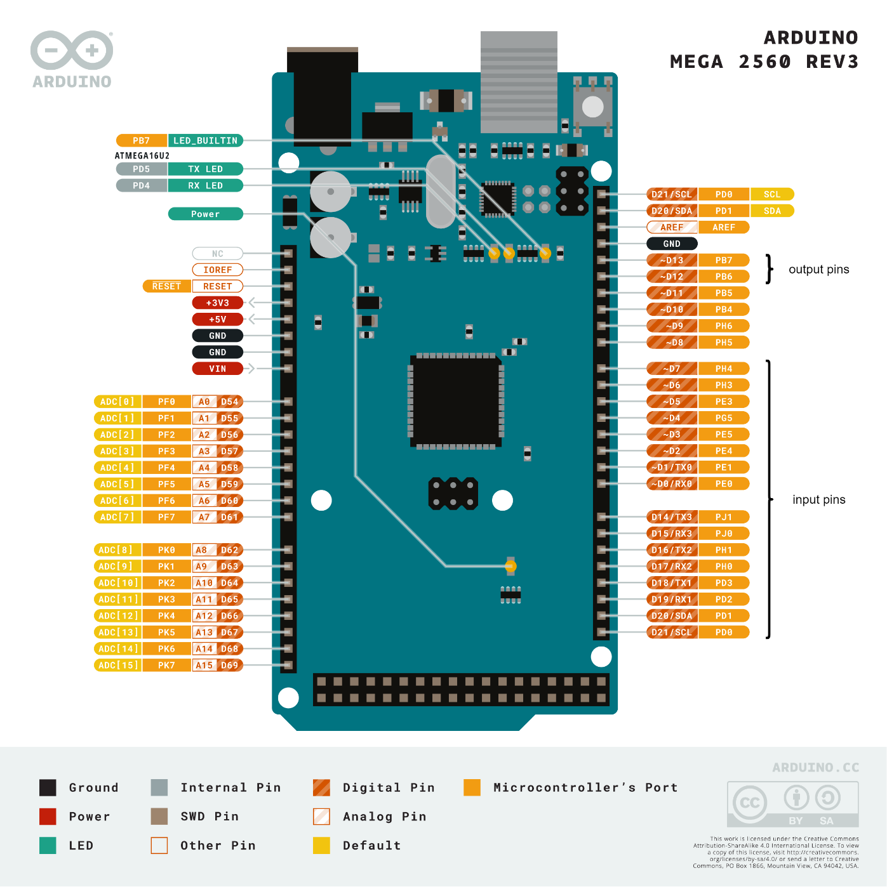

شکل 5 پین‌اوت قطعه آردوینو مگا به همراه نشانگر محل قرارگیری پین‌های ورودی و خروجی سیستم

قسمت دیگر کد آردوینو، قسمت loop آن است که پس از آغاز کار قطعه به صورت مداوم در قطعه اجرا می‌شود. این قطعه از کد در شکل 6 نمایش داده شده است. در ابتدای این قطعه کد، در یک حلقه، ۱۶ مقدار تک‌بیتی مربوط به سیگنال‌های ورودی در لحظه فعلی از پین‌های مربوطه دریافت می‌شود و به عنوان یک عدد ۱۶ بیتی روی پورت سریال فرستاده می‌شود. برای این کار، مقدار هر یک از پین‌های مشخص شده به عنوان ورودی در قسمت قبلی کد، توسط فرمان digitalRead خوانده می‌شود و مقدار یکی از بیت‌های اول تا شانزدهم عدد فرستاده‌شده را مشخص می‌کند.

در ادامه این قطعه کد، کد مربوط به دریافت مقادیر از پورت سریال و قرار دادن این مقادیر در پین‌های خروجی را داریم. در این قسمت، یک بایت از پورت سریال دریافت می‌شود. مقدار این بایت با توجه به کد سمت رایانه کاربر، کاراکتر ASCII مربوط به یکی از ارقام ۰ تا ۳ است و مقدار سیگنال‌های خروجی بر اساس بیت‌های این رقم مشخص می‌شود. برای تبدیل این مقدار ASCII به عددی بین ۰ تا ۳، مقدار ۴۸ که کد ASCII رقم ۰ است را از آن کم می‌کنیم و در نهایت بیت‌های مورد نظر را با دستور digitalWrite در پین‌های خروجی قرار می‌دهیم.

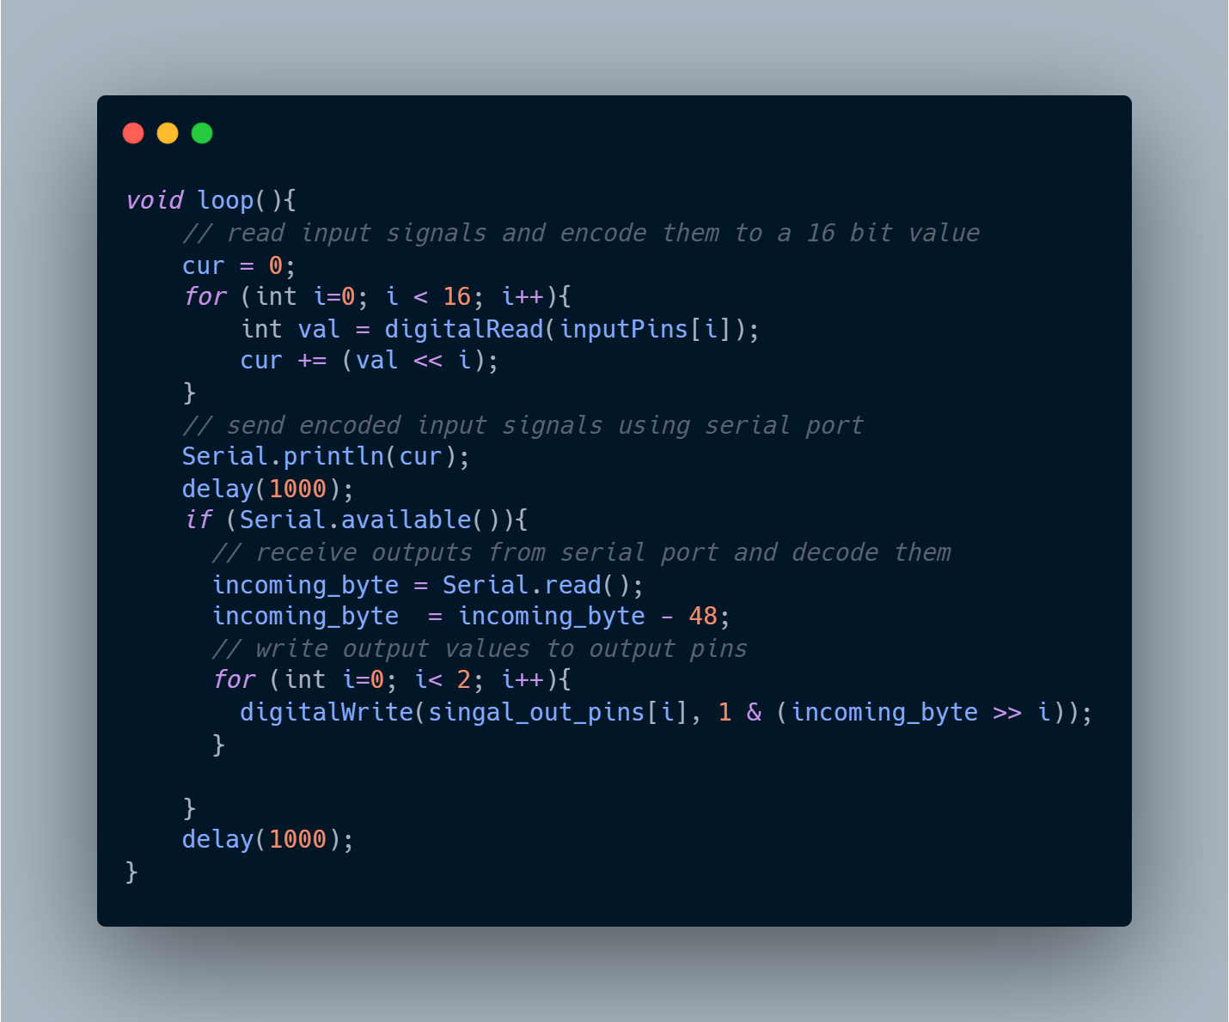

شکل 6 قطعه کد مربوط به حلقه اصلی اجرایی در قطعه آردوینو

با توجه به این برنامه، قطعه آردوینو پس از شروع به کار، به طور مداوم مقادیر ورودی خود را از پورت سریال به رایانه ارسال می‌کند و همچنین مقادیر ارسال‌شده توسط رایانه را نیز دریافت می‌کند و در پین‌های مشخص شده به عنوان خروجی قرار می‌دهد.

# ۵ برنامه پایتون لاجیک آنالایزر

در این فصل بخش‌های مختلف ماژول لاجیک آنالیزر را شرح می‌دهیم.

۵.۱ دریافت ورودی از آردوینو

گرفتن ورودی‌ها از آردوینو توسط کتابخانه Pyserial در Python انجام می‌شود. در این سیستم ۱۶ سیگنال ورودی داریم که در بازه‌ی زمانی مشخصی که همان کلاک سیستم است مقدارشان از آردوینو گرفته شده و با کمک پورت سریال (USB) به نرم‌افزار داده می‌شود.

نمای کلی بخش دریافت ورودی در کد مطابق شکل 7 است که در آن سیگنال‌ها پس از دریافت دیکد و سپس مورد استفاده نرم‌افزار قرار می‌گیرند.

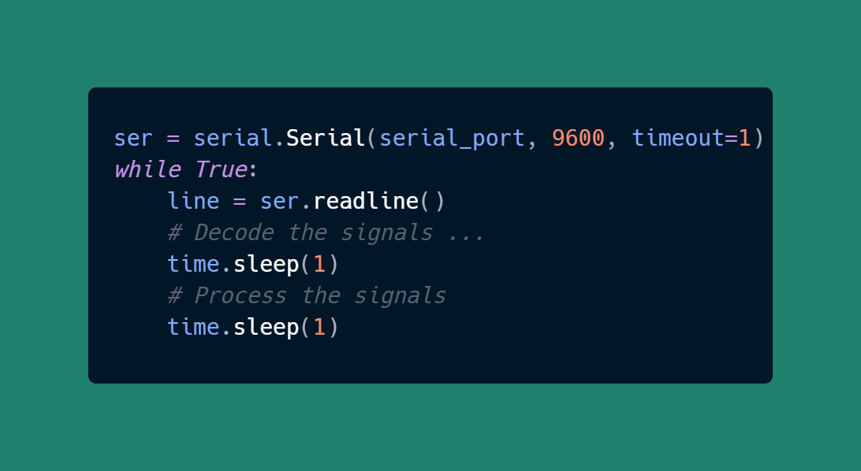

شکل 7 قسمت دریافت ورودی در کد پایتون

۵.۲ نمایش سیگنال‌ها

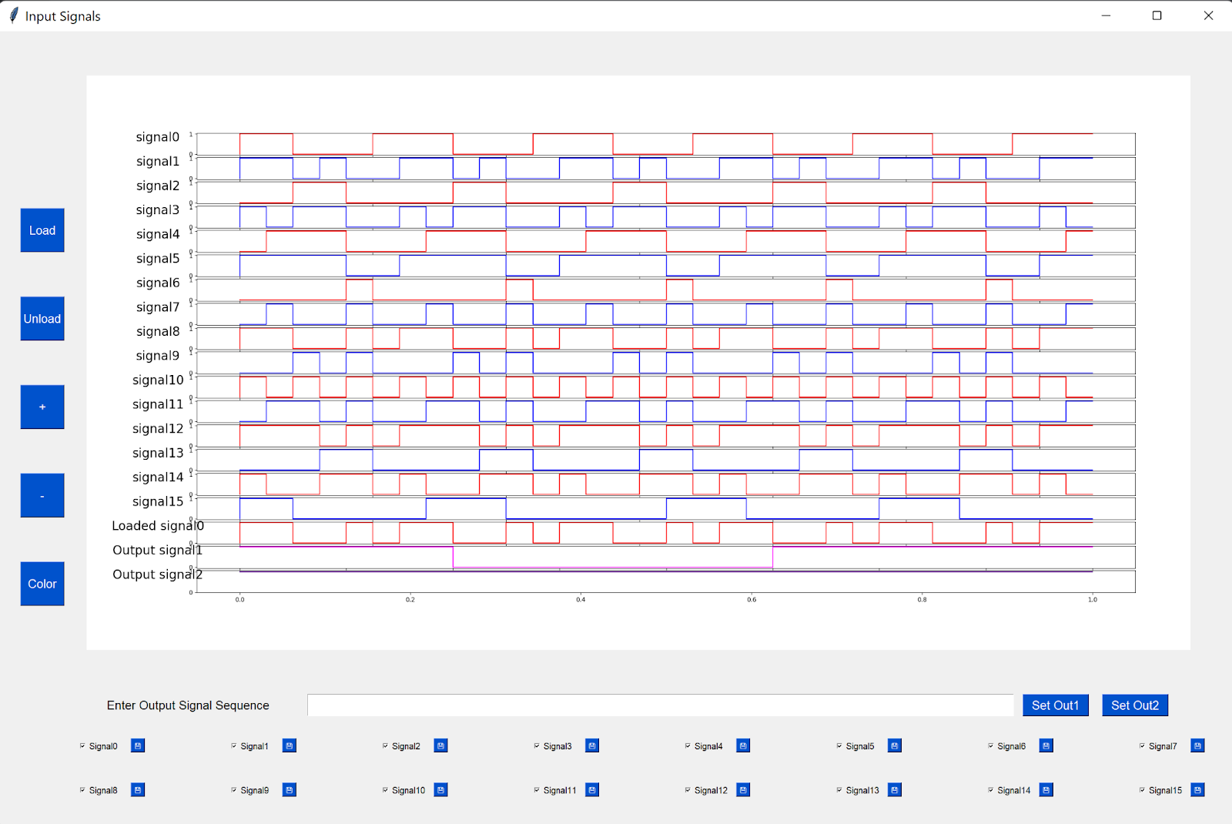

شکل 8 نمایش سیگنال‌ها

با استفاده از کتابخانه tkinter در Python یک رابط کاربری برای نمایش سیگنالها پیاده سازی کردیم و در این رابط کاربری با استفاده از کتابخانه Matplotlib سیگنالها را رسم کردیم. همانطور که در شکل 8 قابل مشاهده است، در محیط گرافیکی نرم‌افزار می‌توانیم ۱۶ سیگنال ورودی (با نام‌های signal0, signal1, …, signal15) را به صورت زنده مشاهده کنیم. در هر ثانیه، با گرفتن ورودی از آردوینو به هر سیگنال یک مقدار جدید اضافه میشود و مقدار آن به‌روز میشود.

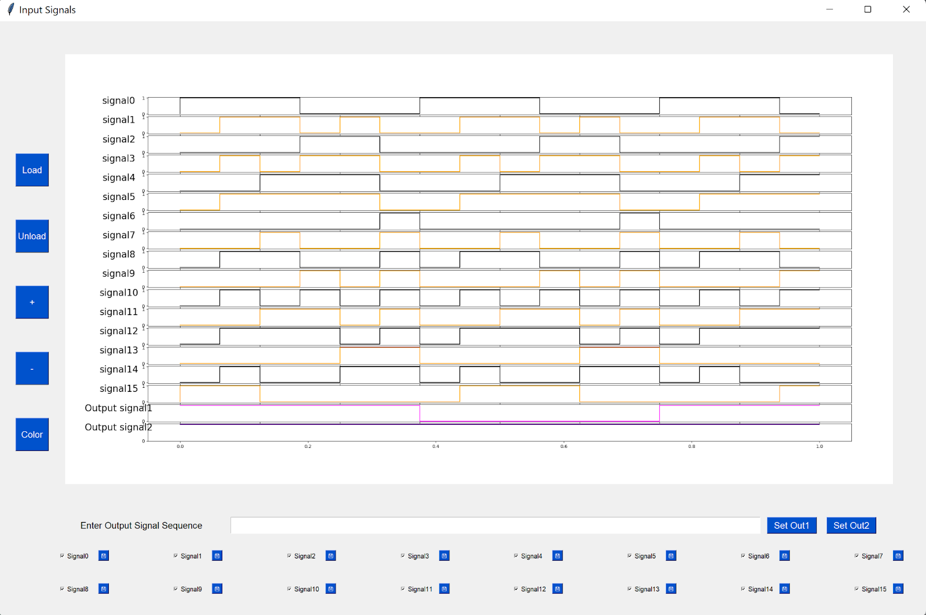

شکل 9 تم‌های رنگی متفاوت نمودارها

در نمایش سیگنال‌ها از یک دکمه‌ی Color استفاده کرده‌ایم که با کلیک روی آن تم رنگی نمایش سیگنال‌ها تغییر می‌کند. رنگ‌های سیگنال‌ها به صورت یکی در میان متفاوت گذاشته‌ شده‌است تا بتوان آنها را را راحت‌تر از هم تمایز داد. یک نمونه از تم رنگی متفاوت با تم اولیه در شکل 9 آمده‌است.

برای اینکه بتوانیم نمایش سیگنال‌ها به صورت زنده را با کمک کتابخانه Matplotlib انجام دهیم از توابع set_xdata و set_ydata هربار که مقدار جدیدی به سیگنال‌ها اضافه می‌شود استفاده کردیم. اما در برخی موارد که نیاز بود تغییری در نمایش سیگنال‌ها داده‌شود نیاز بود که نمودارها از نو رسم شوند. برای مثال برای تغییر رنگ یا قابلیت‌هایی که در ادامه آنها را بررسی خواهیم کرد نظیر ذخیره‌سازی و بازیابی سیگنال‌ها این کار انجام شده‌است.

۵.۳ زوم کردن

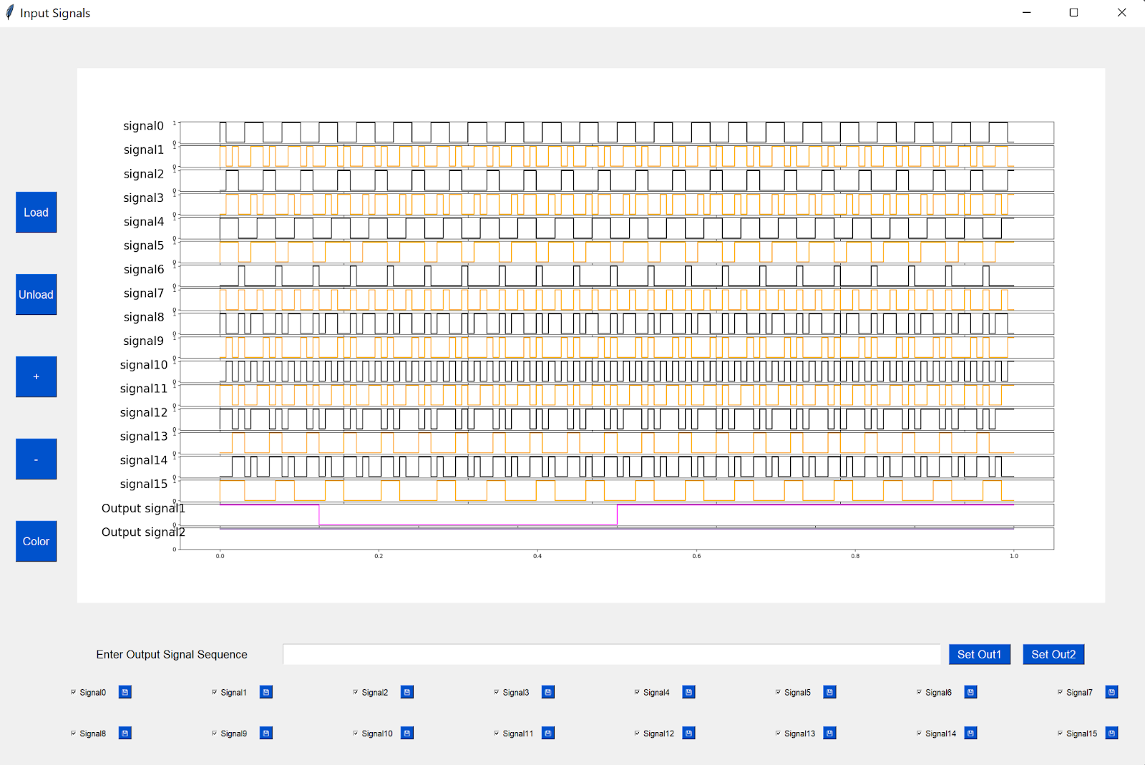

شکل 10 نمودارها در حالت Zoom in شده

همانطور که در شکل 8 قابل مشاهده‌است، دو دکمه با لیبل‌های + و - در سمت چپ محیط کاربری داریم که کارکرد آنها Zoom in و Zoom out کردن نمایش نمودار سیگنال‌ها است. با هربار کلیک کردن روی این دکمه‌ها تعداد مقادیر نمایش داده‌شده برای هر سیگنال دو برابر کم یا زیاد می‌شود. در نرم‌افزار قابلیت Zoom out کردن تا نمایش ۱۰۲۴ مقدار، و Zoom in کردن تا نمایش ۱ مقدار برای هر سیگنال گذاشته شده‌است. در شکل 10 نمونه‌ای از محیط نرم‌افزار که Zoom out شده‌است قرار داده‌شده است و شکل ۲ نیز حالت یک قدم بیشتر Zoom in شده در مقایسه به شکل 8 است.

پیاده‌سازی این کاربرد به این صورت است که برای هر سیگنال یک آرایه از ۱۰۲۴ مقدار آخرش نگه‌داری می‌شود اما فقط تعداد مشخصی از این مقادیر برحسب مقدار زوم خواسته‌شده توسط کاربر نمایش داده می‌شوند. در ازای هر بار کلیک روی این دو دکمه، نمودارها از نو با کتابخانه Matplotlib ساخته می‌شوند.

۵.۴ حذف و انتخاب سیگنال‌ها

علاوه بر قابلیت نمایش تمام ۱۶ سیگنال ورودی در محیط نرم‌افزاری، قابلیت انتخاب برخی از سیگنال‌ها و عدم نمایش بقیه‌ی سیگنال‌ها موجود است. همانطور که در شکل 8 می‌بینید، اینکار با استفاده از Checkbox های مربوط به هر سیگنال ورودی در بخش پایین محیط کاربری انجام می‌شود. همانند قابلیت زوم کردن، در اینجا هم پس از هر تغییر در سیگنال‌های انتخابی برای نمایش، نمودارها از نو با کتابخانه Matplotlib ساخته می‌شوند.

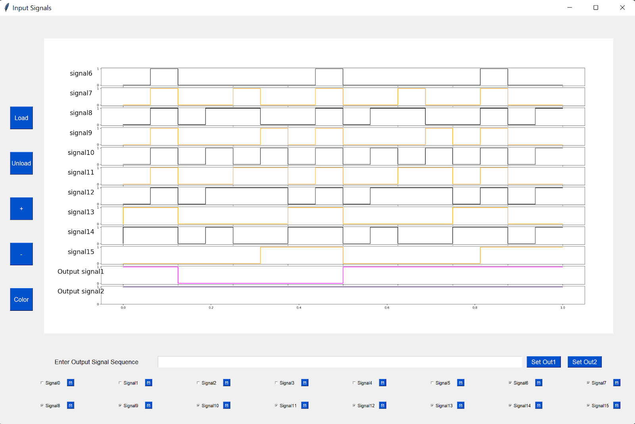

شکل 11 انتخاب سیگنال‌ها برای نمایش

در شکل 11 یک نمونه از محیط نرم‌افزار در حالتی که همه‌ی سیگنال‌ها برای نمایش انتخاب نشده‌اند آمده‌است.

**۵.۴ ذخیره و بازیابی سیگنال‌ها**

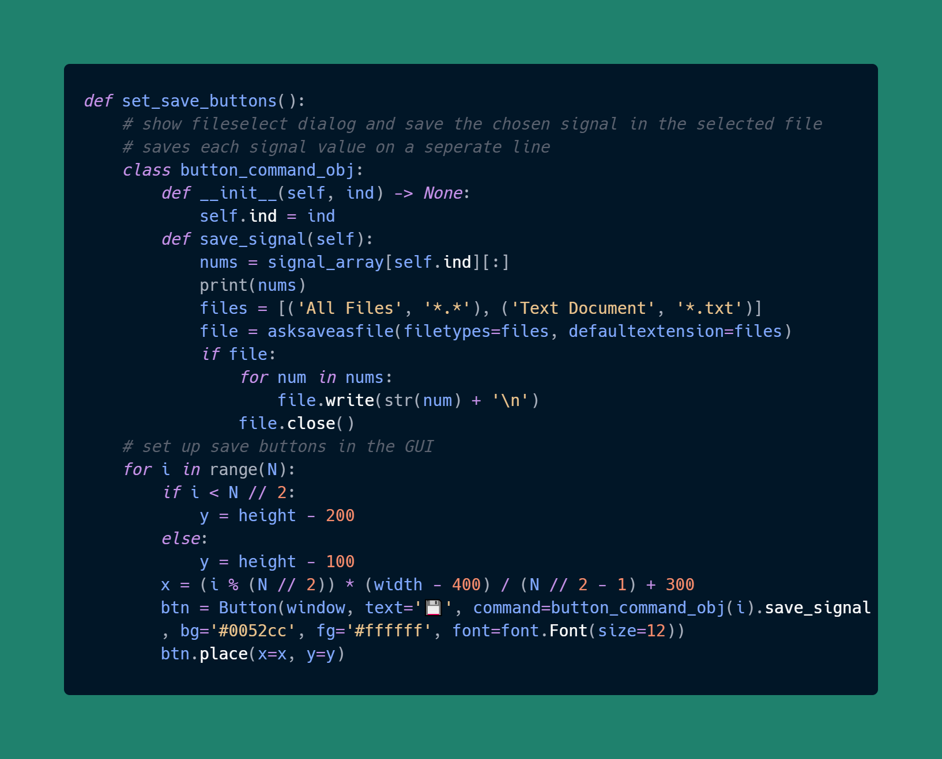

شکل 12 کد مربوط به ذخیره سیگنال‌ها

تکه کد موجود در شکل 12 جهت ساختن و تعریف کاربری دکمه‌های ذخیره‌سازی در برنامه است. برای اینکار به تعداد سیگنال‌های ورودی برنامه که ۱۶ تا است دکمه ساخته می‌شود و با کلیک روی هرکدام تابع save_signal برای سیگنال مربوطه صدا زده می‌شود. در این تابع از کاربر درخواست محل ذخیره و نام فایل می‌شود و مقادیر سیگنال مربوطه که به صورت آرایه در برنامه ذخیره کرده‌ایم در فایل مربوطه ذخیره‌سازی می‌شوند. دقت می‌کنیم که سیگنال‌های ورودی به صورت زنده‌اند و هر لحظه به انتهای آرایه‌ی هر سیگنال اضافه می‌شود. اما وقتی سیگنالی را ذخیره می‌کنیم مقادیر آن تا لحظه فشرده شدن دکمه ذخیره می‌شوند و بعدا می‌توانیم این مقادیر را بازیابی کنیم.

همانطور که در شکل 8 مشخص است، دو دکمه‌ی Load‌ و Unload نیز داریم. Load برای بازیابی یک فایل و نمایش سیگنالش، و Unload برای پاک کردن آخرین سیگنال بازیابی شده از لیست سیگنال‌های در حال نمایش را می‌سازد. هرکدام از این دکمه‌ها در صورت کلیک شدن تابع مخصوصشان را صدا می‌زنند. این دو تابع در تکه کد شکل 13 آورده‌شده‌اند:

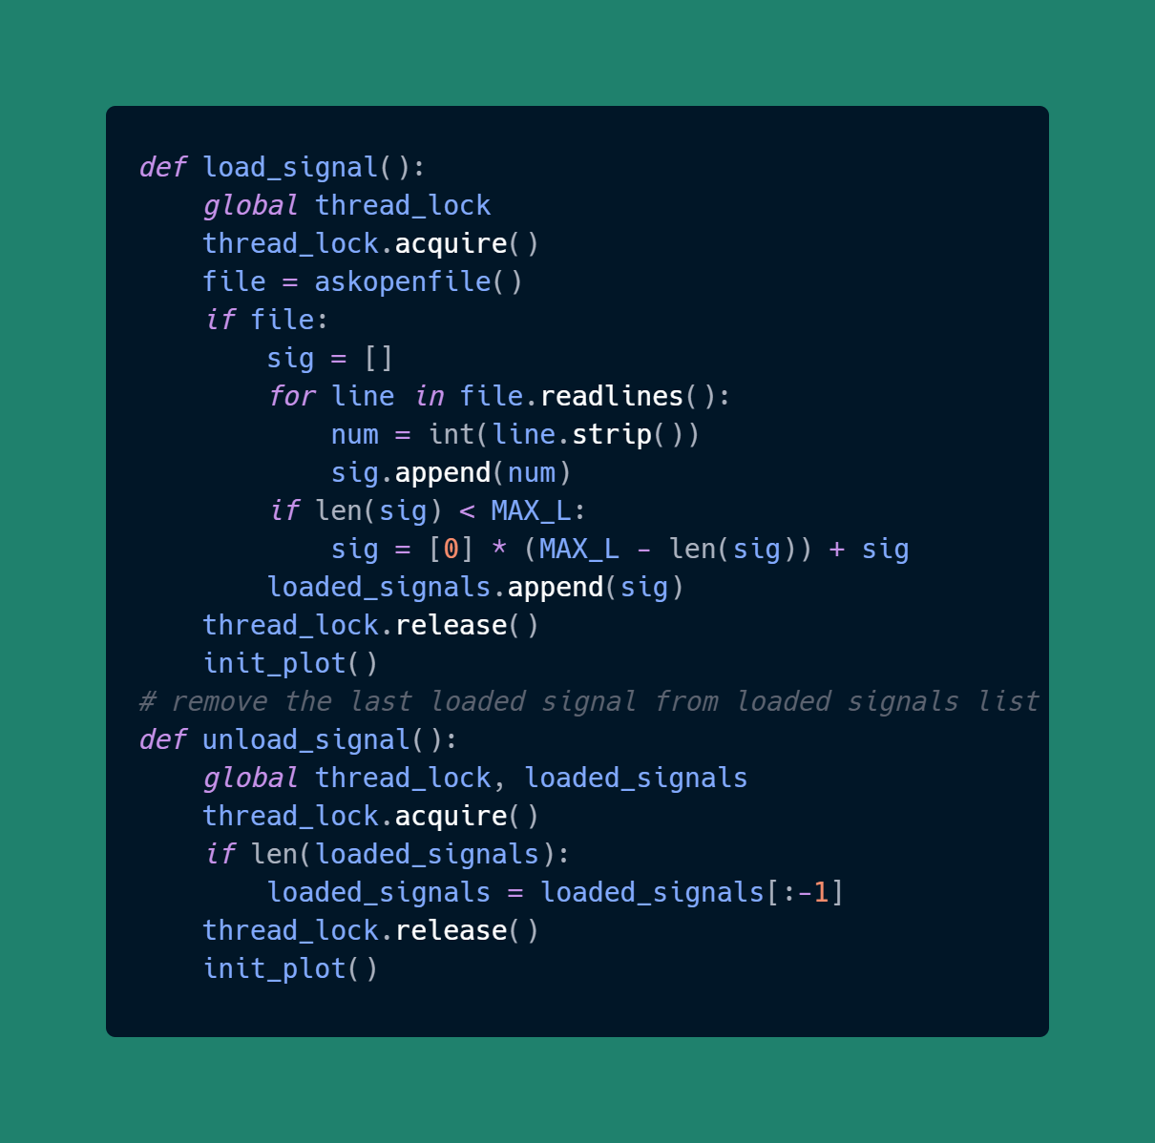

شکل 13کد مربوط به قابلیت لود سیگنال‌ها

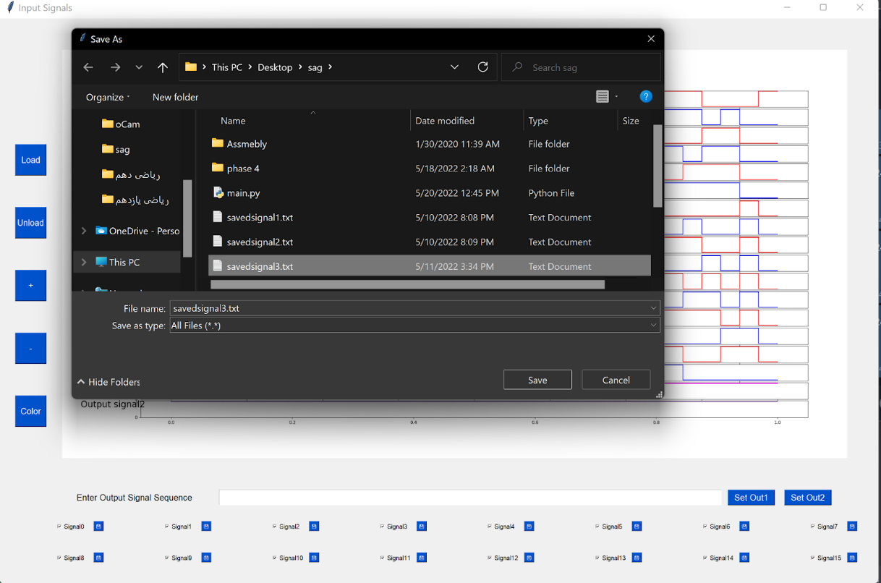

شکل 14 صفحه انتخاب مکان ذخیره سیگنال

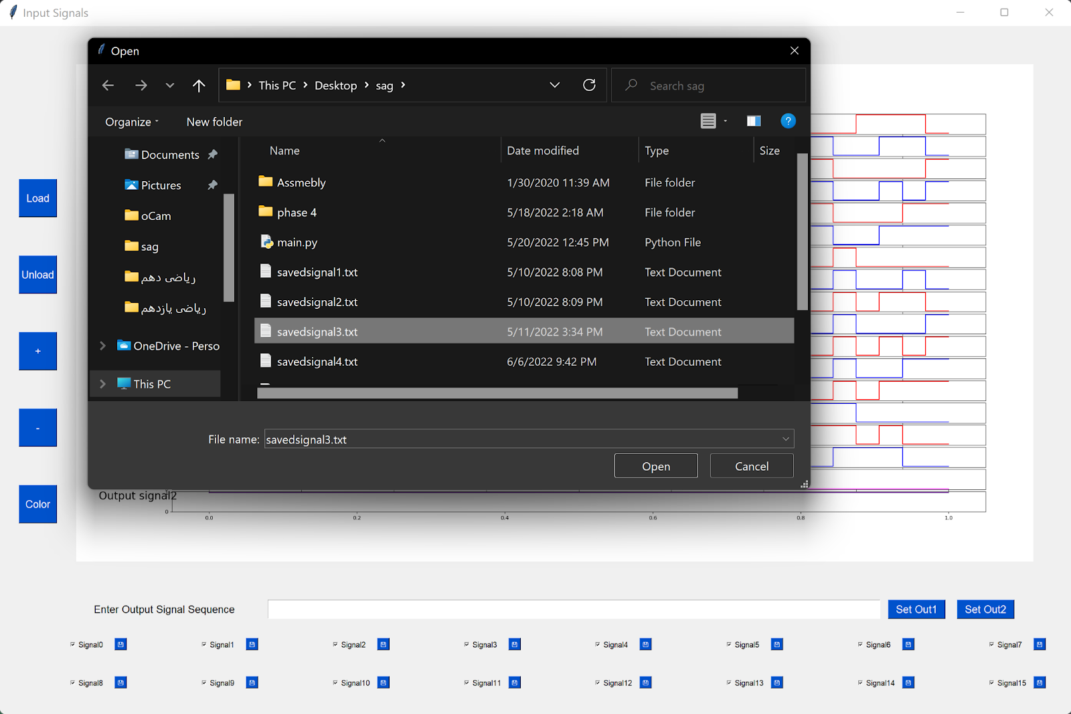

شکل 15 صفحه انتخاب فایل برای بازیابی سیگنال ذخیره شده

با کلیک روی دکمه‌ی Save و Load مانند شکل 14 و شکل 15 محیطی برای انتخاب مسیر ذخیره‌سازی و فایل جهت بازیابی باز می‌شود. در شکل 16 نمودار یک سیگنال بازیابی شده پس از استفاده از قابلیت Load نمایش داده شده است.

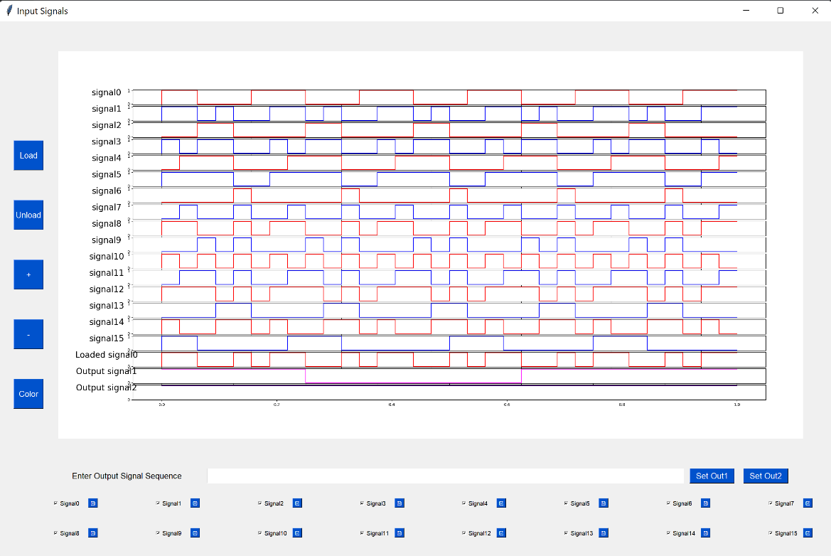

شکل 16 نمودارها پس از بازیابی یک سیگنال ذخیره‌شده

# ۶ برنامه پایتون تستر دیجیتال

در این قسمت از برنامه، کد مربوط به دریافت سیگنال‌های خروجی از کاربر در رابط کاربری گرافیکی و ارسال آن‌ها از طریق پورت سریال به قطعه آردوینو را داریم. در شکل 17 و شکل 18 قسمت‌های مربوط به این کاربرد سیستم در رابط کاربری گرافیکی مشخص شده است. همانطور که در تصاویر مشخص است، کاربر برای مشخص کردن یک سیگنال خروجی، می‌تواند دنباله ۰ و ۱ مربوط به آن را در تکست‌باکس مربوطه بنویسد و سیگنال متناظر با دنباله را با استفاده از یکی از دکمه‌ها به یکی از دو خروجی اختصاص دهد. لازم به ذکر است که با توجه به اجرای مداوم برنامه، سیگنال تعیین شده به صورت دوری و متناوب در خروجی قرار می‌گیرد.

در شکل 19 که نتیجه تخصیص سیگنال نوشته شده در شکل 17 به سیگنال خروجی اول است، قسمتی از رابط کاربری را می‌بینیم که مقادیر سیگنال‌های خروجی را به صورت نمودار نشان می‌دهد. این نمودار در طول زمان تغییر می‌کند تا در سمت راست آخرین خروجی ارسال شده را نشان دهد. لازم به ذکر است که نمودارهای سیگنال‌های خروجی با تغییر میزان زوم تغییر نمی‌کنند و همه‌ی سیگنال را نشان می‌دهند.

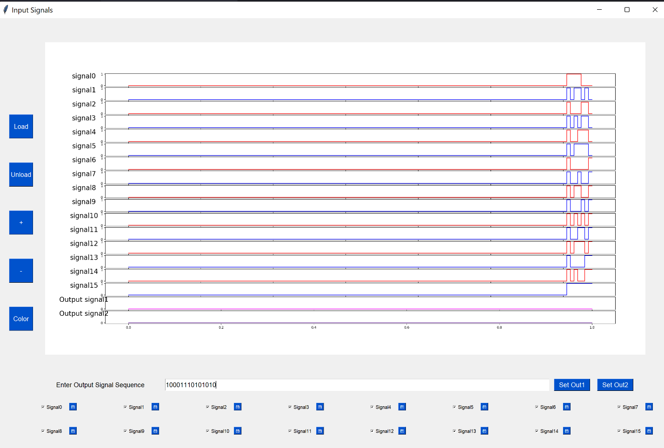

شکل 17 شمای کلی رابط کاربری گرافیکی - مقداری در قسمت تعیین مقدار سیگنال خروجی نوشته شده است

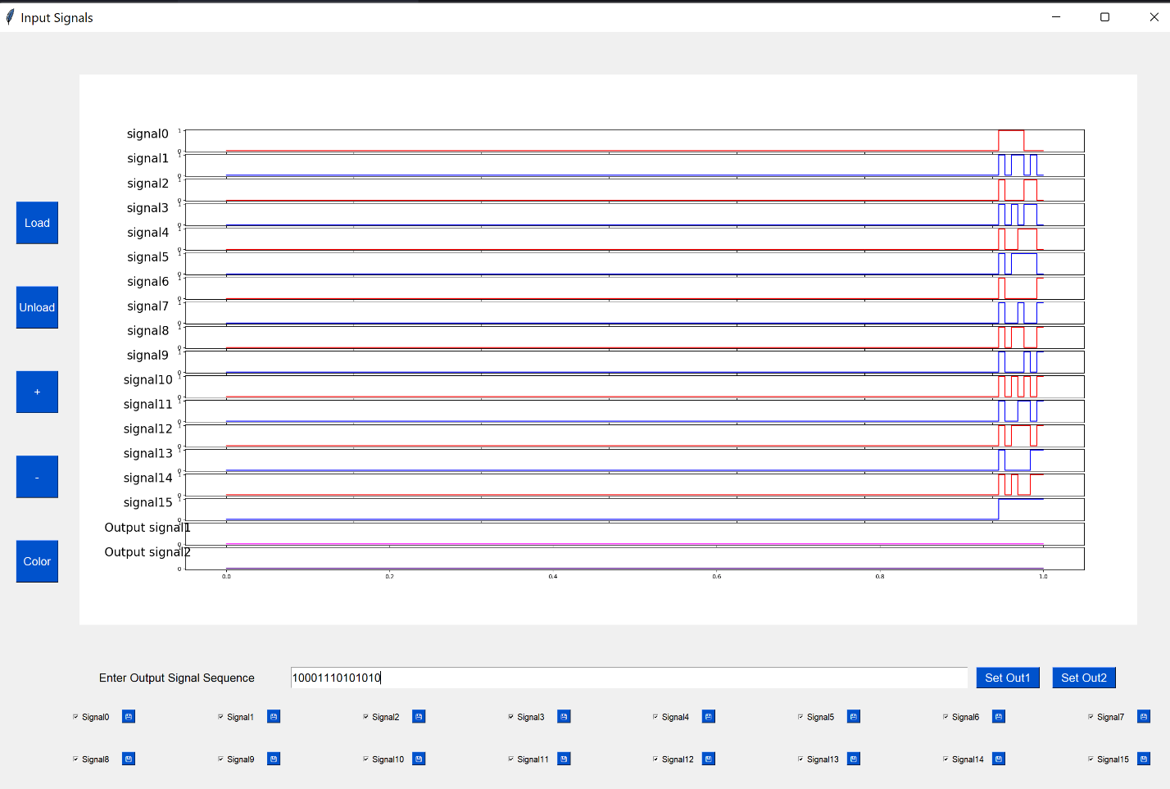

شکل 18 قسمت مربوط به تعیین سیگنال خروجی در رابط کاربری گرافیکی

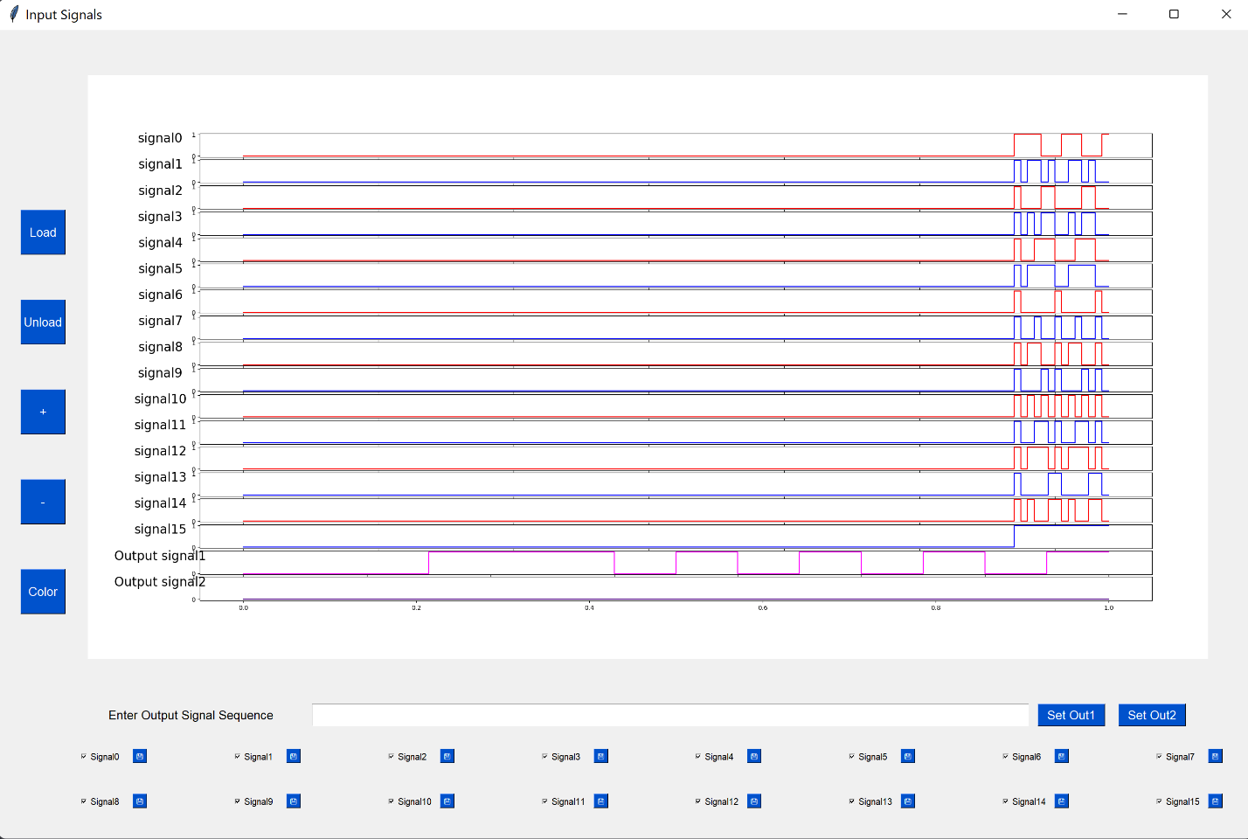

شکل 19 نتیجه اعمال تعیین سیگنال خروجی

چند بخش از کد پایتون پیاده‌سازی شده مربوط به پیاده‌سازی این بخش از سیستم هستند که در ادامه توضیحات آن‌ها را داریم.

شکل 20 متغیرهای مربوط به سیگنال‌های خروجی در برنامه را نشان می‌دهد. در ابتدا، متغیر output_signals را داریم که حاوی مقادیر سیگنال‌های خروجی است که قرار است به قطعه آردوینو ارسال شوند. در طول ارسال یک سیگنال، این مقادیر تغییری نمی‌کنند و مقدار output_inds است که تعیین می‌کند بیت لحظه چندم سیگنال ارسال شود.

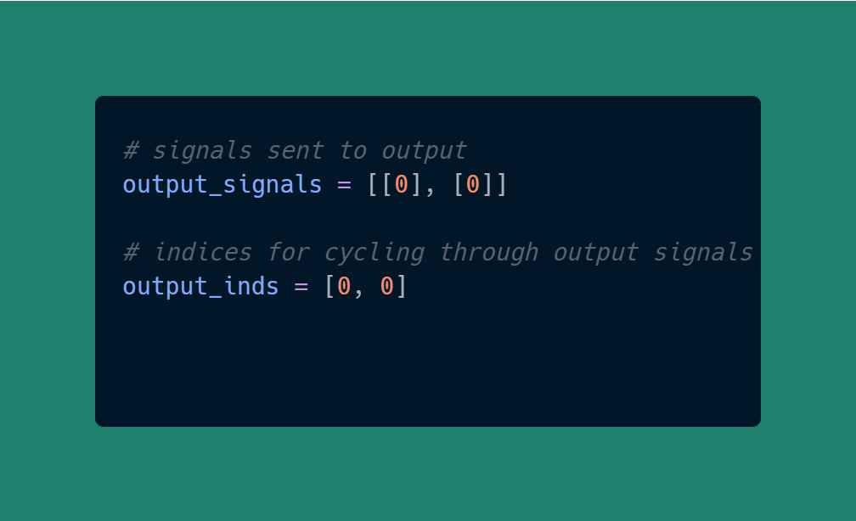

شکل 20 متغیرهای مربوط به سیگنال‌های خروجی

در شکل 21 قطعه کد مربوط به تنظیم و قرار دادن المان‌های گرافیکی مربوط به تعیین سیگنال‌های خروجی در رابط کاربری آمده است. در این قطعه کد، تکست‌باکس ورود دنباله سیگنال، دکمه‌های تخصیص و یک لیبل برای مشخص کردن وظیفه تکست‌باکس ساخته می‌شوند و در محیط گرافیکی قرار می‌گیرند. می‌توان دید که مقدار وارد شده در تکست‌باکس، با فشرده شدن هر کدام از دکمه‌های تخصیص به سیگنال خروجی مربوطه اختصاص داده می‌شود و نمودارها دوباره با مقدار جدید سیگنال‌ها کشیده می‌شوند. همچنین، مقدار اندیس شمارنده سیگنال خروجی مربوطه (output_inds) به مقدار ۰ برگردانده می‌شود تا برنامه ارسال این سیگنال را از ابتدای ان شروع کند.

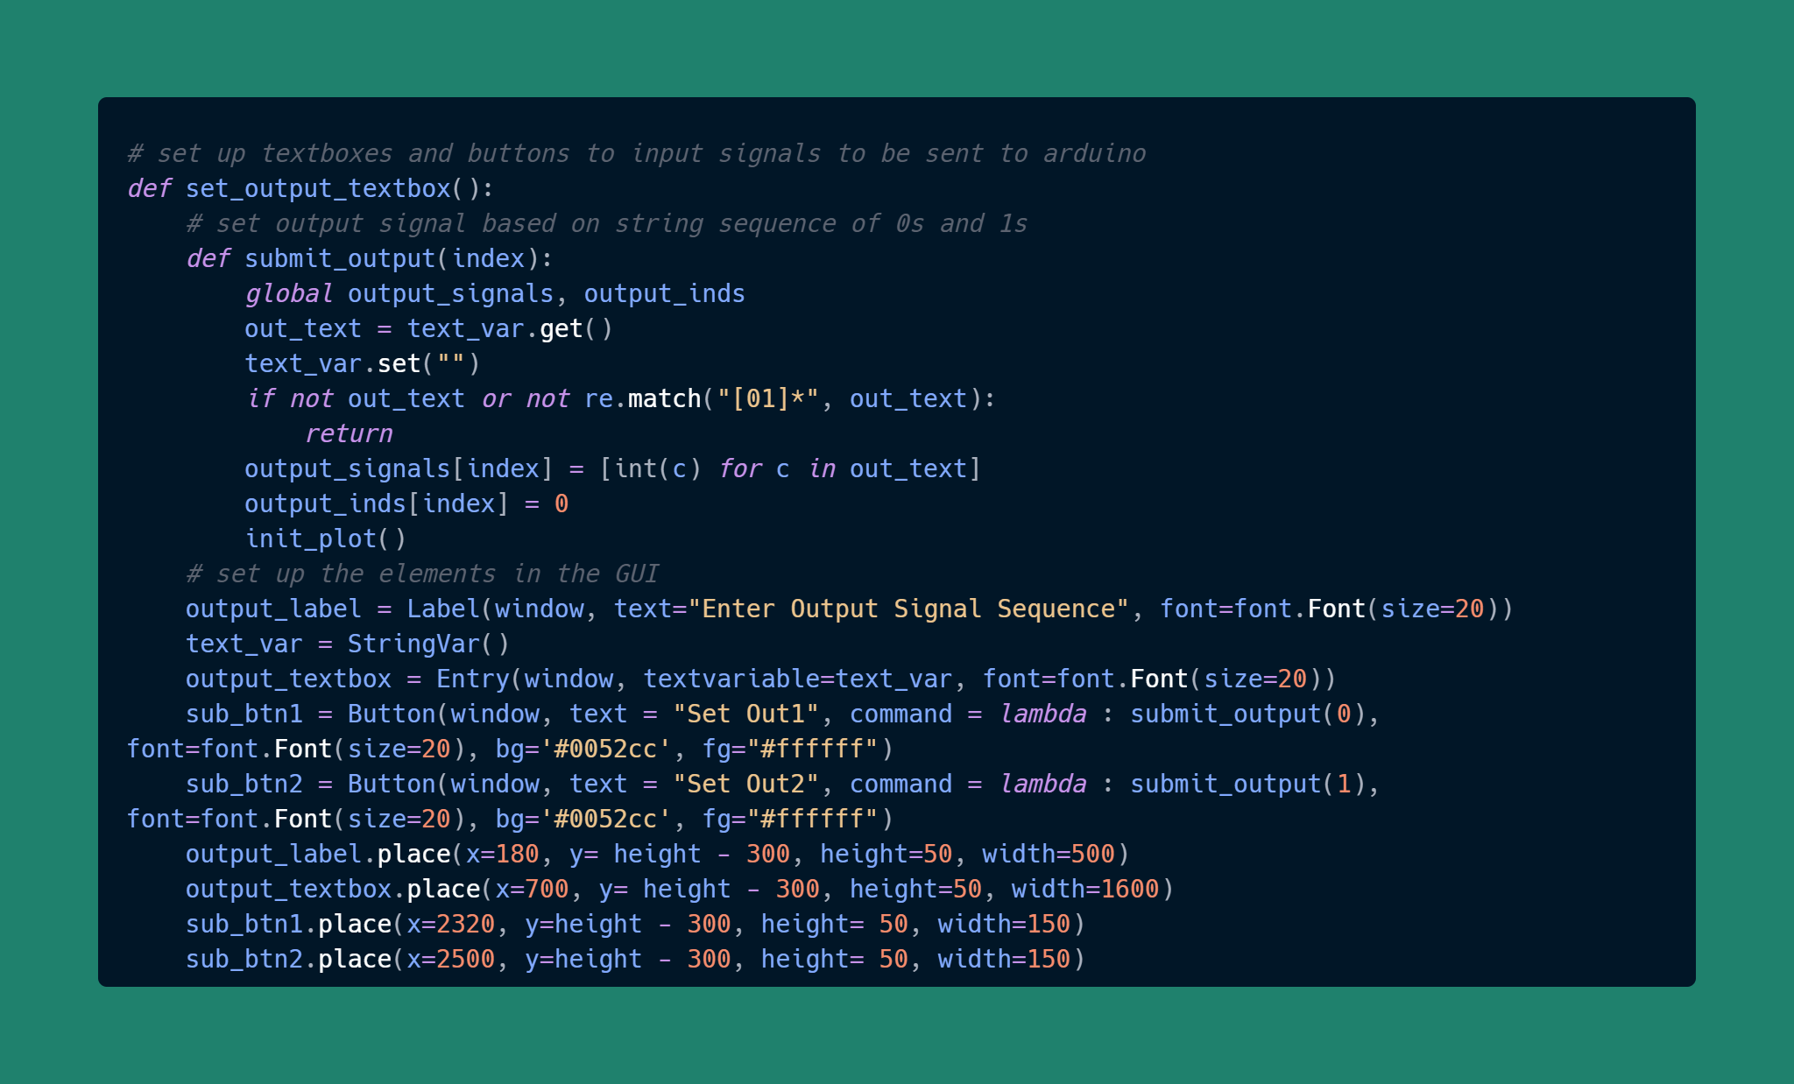

شکل 21 تکه‌کد راه‌اندازی المان‌های رابط کاربری گرافیکی مربوط به تعیین سیگنال‌های خروحی

در شکل 22 قطعه کد مربوط به سیگنال‌های خروجی در تابع init_plot (که وظیفه کشیدن نمودار از اول را دارد) آمده است. در این قطعه کد، ابتدا رنگ‌های نمودار دو سیگنال خروجی مشخص شده اند که رنگ‌های صورتی و بنفش هستند. در ادامه، در درون حلقه برای هر سیگنال خروجی، مقادیر x و y برای رسم آن سیگنال مشخص شده است و نمودار پله‌ای آن به عنوان زیرنمودار نمودار اصلی اضافه می‌شود. در مشخص کردن مقدار y سیگنال رسم شده، از مقدار output_inds مربوط به سیگنال استفاده می‌شود تا آخرین مقدار ارسال شده سیگنال سمت راست‌ترین مقدار نمایش‌داده‌شده در نمودار آن باشد.

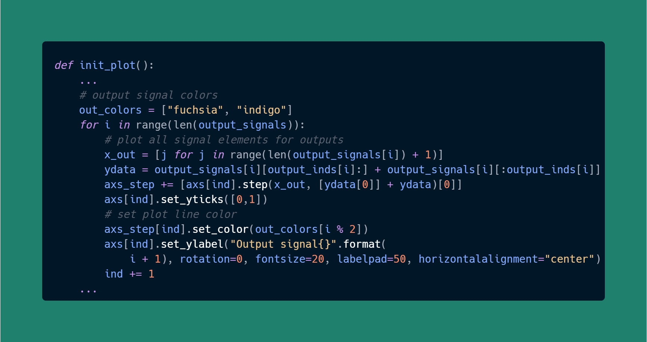

شکل 22 قطعه کد مربوط به سیگنال‌های خروجی در تابع از سر کشییدن نمودارها

در شکل 23، تکه کدهای مربوط به سیگنال‌های خروجی در تابع update_signals را داریم. این تابع که شامل یک حلقه whileبدون انتها است، حلقه اصلی برنامه را تشکیل می‌دهد که در آن ارتباط با قطعه آردوینو انجام می‌شود. در قطعه کد اول درون این حلقه که در شکل دیده می‌شود، ابتدا مقدار بیت‌های فعلی سیگنال‌های خروجی (که با output_inds مشخص شده است) به عنوان یک عدد ۲ بیتی در نظر گرفته می‌شود و سپس به عنوان یک رشته تک‌کاراکتری روی پورت سریال ارسال می‌شود. در قسمت کد آردوینو دیدیم که این مقدار در طرف دیگر به عنوان دریافت می‌شود و با استفاده از خواص ASCII به مقدار ۲ بیتی اصلی برگردانده می‌شود.

در قسمت بعدی کد که در شکل آمده است، مقدار y نمودارهای سیگنال‌های خروجی با توجه به آپدیت شدن output_inds آپدیت می‌شود.

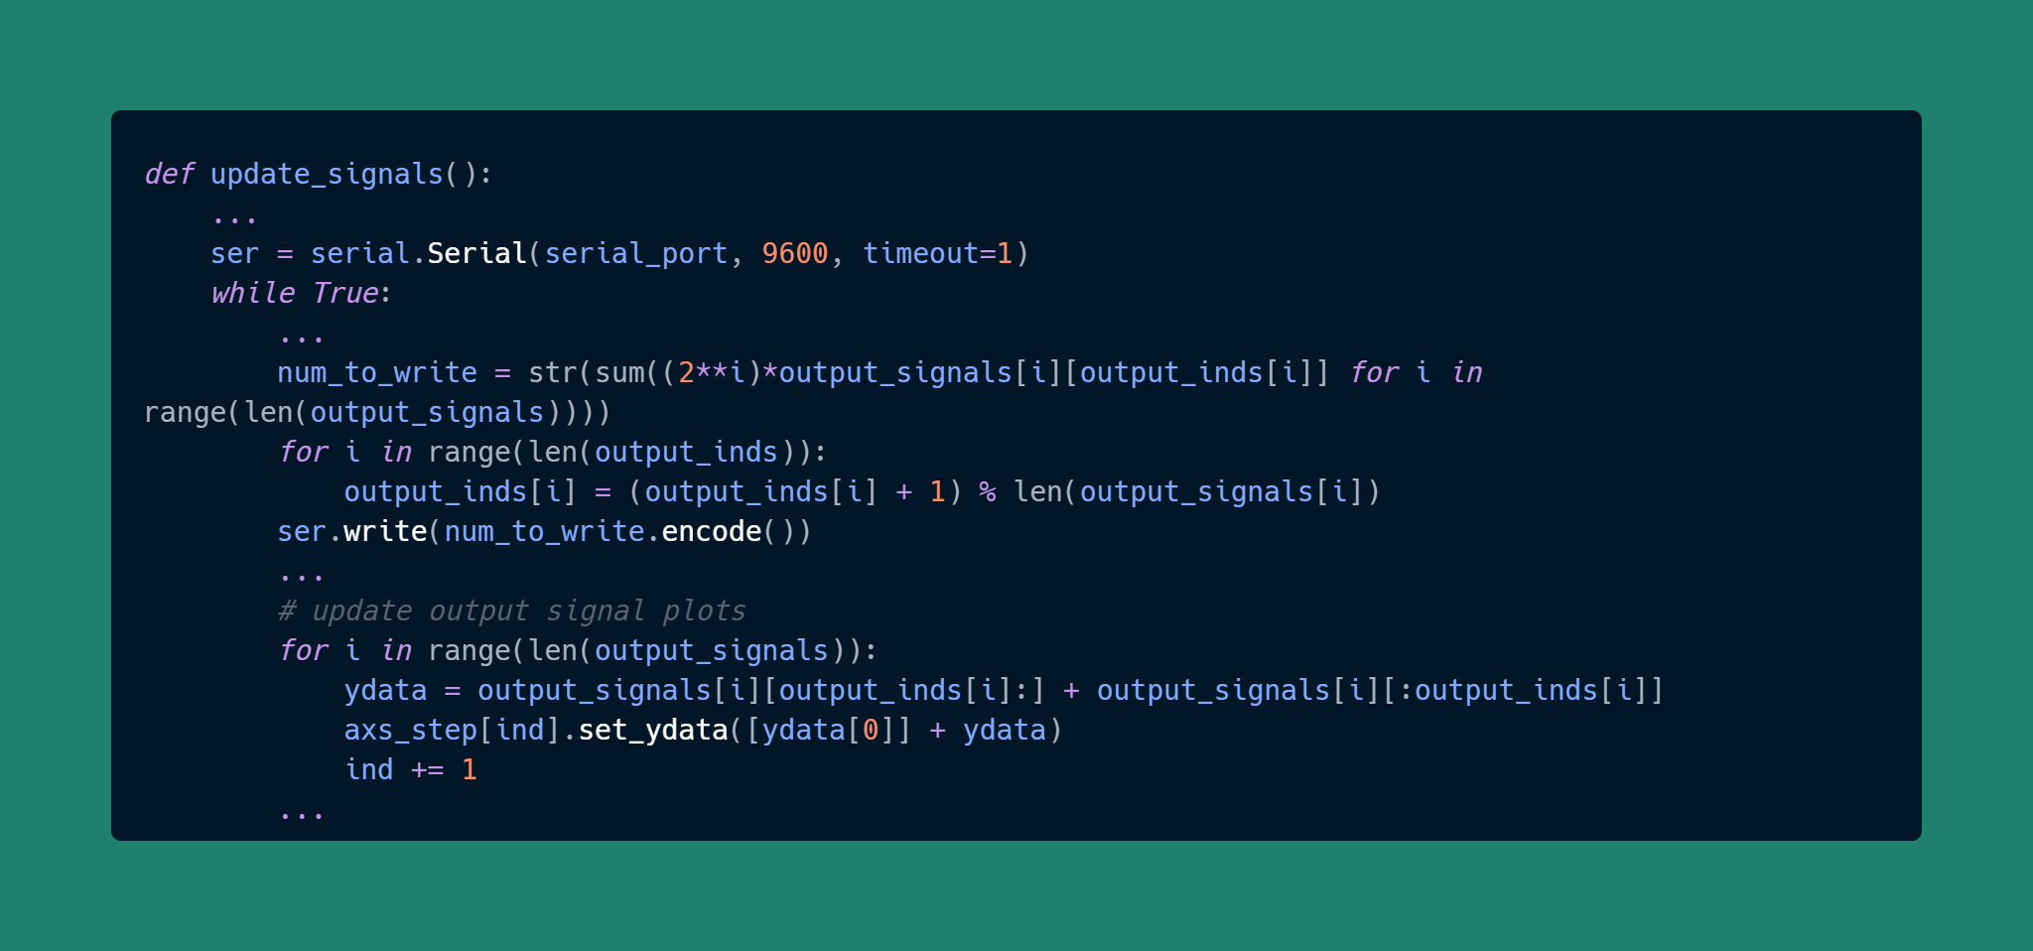

شکل 23 قسمت مربوط به سیگنال‌های خروجی در حلقه اصلی برنامه

# ۷ جمع‌بندی

در ادامه جمع‌بندی‌ای بر پروژه توسعه محصول داریم.

۷.۱ هزینه‌‌ی محصول

تخمین هزینه‌ی اولیه برای محصول در پروپوزال پروژه 563,000 تومان بوده‌است که این تخمین با قیمت بردبورد بوده‌است که فقط برای تست محصول استفاده شده و در محصول نهایی وجود ندارد. اما جدای از آن، بقیه‌ی هزینه‌های محصول نهایی مطابق تخمین اولیه بوده (فقط قیمت بسته‌بندی 7,000 تومان افزایش داشته‌است) و در کل قیمت خام (بدون در نظر گرفتن دستمزد ساخت) نهایی محصول شامل آردوینو مگا، سیم رابط USB، سیم، و بسته‌بندی برابر با 537,000 تومان می‌باشد.

۷.۲ تست محصول

فرایند تست کردن قابلیت‌های محصول به صورت یک ویدئوی ضبط شده در [لینک](https://aparat.com/v/rQROq) قرار داده‌ شده‌است.

۷.۳ بسته بندی

در ابتدا و در محاسبه هزینه بالا برای بسته‌بندی محصول یک کیس آردوینو در نظر گرفته‌ شده‌بود که می‌توان آن را از [لینک](https://shop.robotafzar.com/product/arduino-mega-2560-box/) خریداری کرد. از مزایای استفاده از این بسته‌بندی جلوگیری از تماس دست با قطعات الکترونیکی، افزایش امنیت، و افزایش طول عمر محصول می‌باشد.

بسته‌بندی نهایی محصول به صورت یک جعبه مستطیلی پلاستیکی با ابعاد است که این‌ها به ترتیب طول، عرض و ارتفاع محصول هستند. در بالای این جعبه مستطیلی، باید مطابق شکل 24 تعداد ۲۰ سوراخ دایره‌ای برای پرت‌های ورودی و خروجی این سیستم وجود داشته باشد که در این سوراخ‌ها جک‌های موزی قرار می‌گیرند. ۱۶ جک برای ورودی‌های سیستم، ۲ جک برای خروجی‌ها و دو جک دیگر برای خروجی‌های GND و VCC اند. درون جعبه، هر کدام از جک‌ها با سیم‌کشی به پین مربوطه در آردوینو متصل می‌شود. نحوه سیم‌کشی درون جعبه طبق شکل 5 و شکل 24 مشخص است. برای استفاده از این جک‌ها، در بسته‌بندی کلی محصول علاوه بر این جعبه و سیم اتصال به رایانه (USB) باید سیم‌های پراب نیز قرار بگیرد که پراب مناسب این نوع جک برای خرید موجود است.

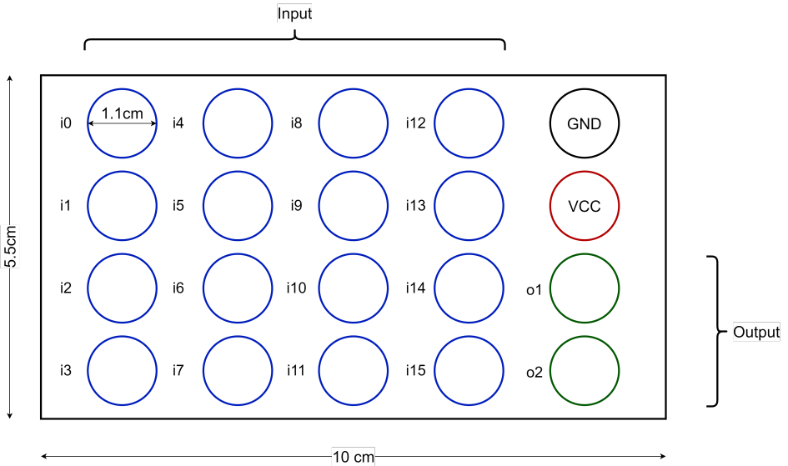

شکل 24 نمای کلی جعبه از بالا

مطابق شکل 25 در سمتی از جعبه که مجاور پورت سریال آردوینو است، سوراخی باید ایجاد شود که بتوان از طریق آن به پورت سریال برای اتصال قطعه آردونو به رایانه دسترسی داشت. ابعاد این سمت جعبه و سوراخ در شکل مشخص شده‌است. به جز این دو سمت، بقیه سمت‌های جعبه بدون تغییر خاصی قسمتی مستطیلی با ابعاد مشخص‌شده اند.

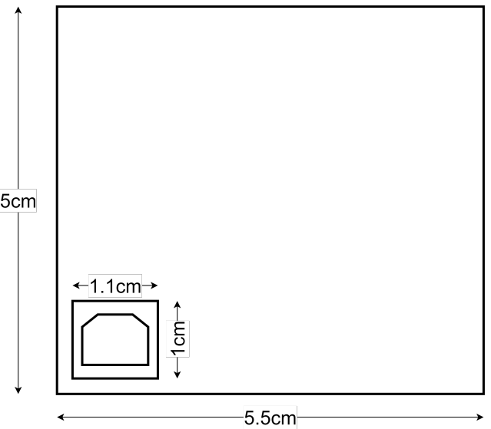

شکل 25 نمای کناری جعبه

برای بسته‌بندی نهایی محصول، جعبه‌ای مقوایی شامل جعبه بالا و سیم‌های مورد استفاده از سیستم مناسب است که ابعاد آن باید کمی بزرگ‌تر از ابعاد جعبه اصلی سیستم باشد.